ОТКРЫТАЯ ОЛИМПИАДА ПО ЭКОНОМИКЕ НОЦ ИСЭРТ РАН
7 – 8 КЛАСС
ЗАОЧНЫЙ ТУР

Инструкция для участников
Прежде чем приступить к выполнению заданий, внимательно прочитайте данную инструкцию. Она поможет Вам правильно организовать свое время и успешно выполнить работу.
Задания разделены на 3 части.
Часть А содержит тестовые задания. Правильные ответы необходимо внести в бланк ответов. Заполняйте четко и аккуратно.
Часть Б содержит 4 задачи. Решение необходимо оформить на отдельном листе. Ответы без решений засчитываться не будут.
Часть В представляет собой анализ двух качественных ситуаций и ответы на вопросы. Ответы необходимо оформить на отдельном листе. Они должны быть четкими, полными и экономически обоснованными.
Максимальное количество баллов – 124.

=====ЧАСТЬ А=====
Тесты
Максимальное количество баллов – 52.
ТЕСТ 1. Оцените «Верны» или «Неверны» следующие утверждения и занесите выбранный вариант в бланк ответов (за каждый правильный ответ 1 балл).
1. С уменьшением затрат производства фирма уменьшает объемы производства.
а) Верно. б) Неверно.
2. Если увеличивается цена на велосипеды, спрос на велосипедные шлемы возрастает.
а) Верно. б) Неверно.
3. Учебники, выдаваемые ученикам школой, являются свободным благом.
а) Верно. б) Неверно.
4. Рост индивидуальных налогов сокращает и потребление, и сбережения.
а) Верно. б) Неверно.

ТЕСТ 2. Выберите единственный правильный ответ и занесите его в бланк (за каждый правильный ответ 2 балла).
1. Укажите вариант, в котором перечислены все три фактора производства:

а) конвейер, продукция, морская вода;
б) каменный уголь, сталевар, деньги;
в) врач, рентгеновский аппарат, лекарства;
г) бухгалтер, компьютер, земля.

2. Кто впервые предложил увеличить заработную плату работникам?
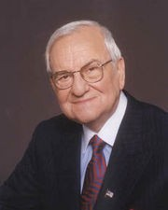 | 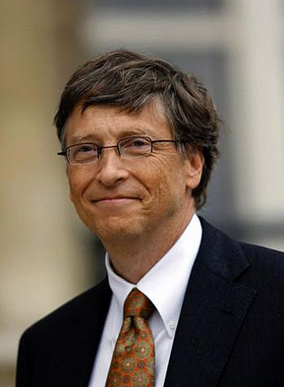 | 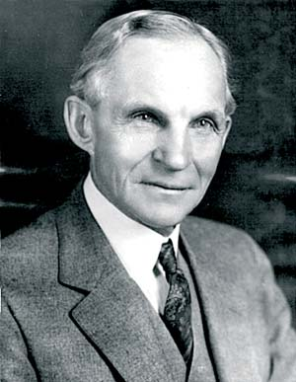 | 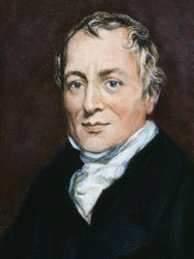
а) Ли Якокка. | б) Билл Гейтс. | в) Генри Форд | г) Адам Смит.
3. Наступление зимы привело к тому, что спрос на теплые шарфы вырос. Поэтому вязать и продавать шарфы стали больше. В результате цена на шарфы:

а) повысилась;
б) могла не измениться;
в) упала;
г) удвоилась.

4. Как называют биржевого спекулянта, играющего на понижение курса бумаг?

а) Тюлень.
б) Медведь.
в) Жираф.
г) Лис.

5. В Изумрудном городе остались в муниципальной собственности 5 мастерских по обработке изумрудов, что составляет 10 % всех городских мастерских. В каждой мастерской трудится 15 изумрудцев. Сколько всего жителей работает в мастерских изумрудного города?

а) 500 жителей.
б) 750 жителей.
в) 800 жителей.
г) 450 жителей.

6. Бизнесмены жалуются: «На то, чтобы зарабатывать деньги, время есть, а на то, чтобы их тратить, уже не хватает». Какой из графиков описывает данный тезис?

Количество чел./часов
Уровень заработка
2 4 6 8 10 12
Количество чел./часов
Уровень заработка
2 4 6 8 10 12

а)
б)

Количество чел./часов
Уровень заработка
2 4 6 8 10 12
Количество чел./часов
Уровень заработка
2 4 6 8 10 12

в)
г)

7. Кто из перечисленных лиц относится к безработным?
а) Студент дневного отделения, обучающийся на пятом курсе и активно ищущий работу.
б) Программист, уличенный во взломе чужих сайтов, осужденный на 1 год и в настоящее время отбывающий наказание.
в) Сборщик автомобилей, уволившийся из-за низкой зарплаты и ведущий поиск новой работы.
г) Выпускник школы, поступивший в колледж для получения специальности электросварщика.
8. Какую сумму вернет строитель Иван Михайлович Иванов банку через год, если он берет 100 000 рублей под 30% годовых?

а) 30 000 руб.
б) 50 000 руб.
в) 80 000 руб.
г) 130 000 руб.

ТЕСТ 3. Выберите все правильные ответы из предлагаемых вариантов и занесите их в бланк ответов (за каждый правильный ответ 3 балла).
1. Что из перечисленного входит в категорию «товары»?

а) Стрижка.
б) Ножницы.
в) Краска для волос.
г) Помывка головы шампунем.

2. Какие из перечисленных монет реально существовали в истории России?
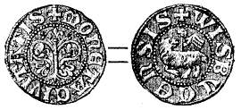 | 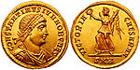
а) Артиг. | б) Рубешка.
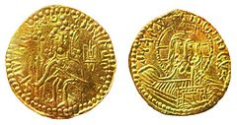 | 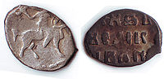
в) Златник. | г) Десятушка.

3. Для командной системы характерно:

а) свободное принятие решений руководителями предприятий о том, что производить;

б) централизованное распределение ресурсов труда, капитала и природных ресурсов;

в) государственная собственность на экономические ресурсы;

г) самостоятельный выбор руководителями предприятий потребителей производимых товаров и услуг.
4. Для преодоления рецессии правительство может:
а) снизить ставку рефинансирования;
б) снизить налоговые ставки;
в) повысить уровень цен;
г) увеличить государственные закупки товаров и услуг.

ТЕСТ 4. Выполните задания и занесите результаты в бланк ответов.
1. Какую сумму надо положить в банк на 90 дней под 100% годовых, чтобы через 90 дней она превратилась в 800 000 рублей (2 балла)?
2. Разгадайте кроссворд. Если в колонки по горизонтали будут правильно вписаны слова, то по вертикали можно будет прочесть слово. В ответ необходимо записать все отгаданные слова. За каждое отгаданное слово по горизонтали – 0,5 балла, за отгаданное слово в выделенных клеточках по вертикали – 2 балла. Слово по вертикали не будет засчитано без всех разгаданных слов по горизонтали (10 баллов).
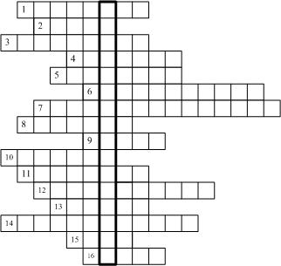
1) Гражданин, имеющий документ, который свидетельствует о том, что он имеет право на получение части прибыли фирмы.
2) Организованный оптовый рынок, место заключение сделок и подписания договоров.
3) Ситуация, когда продажа товара на рынке осуществляется одним продавцом (или одной фирмой), оказывающим влияние на цену.
4) Человек, который часть своих денег отдает на развитие культуры, спорта, образования.
5) Способ обмена плодами труда, основанный на взаимной выгоде.
6) Экономическое состязание изготовителей одинаковых товаров на рынке за привлечение как можно большего числа покупателей и получение максимальной прибыли.
7) Человек, организующий фирму (свой бизнес) за счет собственных или заемных средств ради производства товара или услуги и получения прибыли.
8) Выручка минус затраты равно…
9) Часть дохода, которую гражданин или фирма отдают государству.
10) Плата, которую платит банк за пользование деньгами вкладчика.
11) Часть чистой прибыли акционерного общества.
12) Готовность продать определенное количество товара в определенный момент времени по определенной цене.
13) Универсальное законное платежное средство.
14) Предприятие, созданное путем объединения собственных средств нескольких участников, ради совместного ведения дела.
15) Автор книги «Богатство народов».
16) Налог в виде дополнительной ставки к цене товара, который пользуется спросом.
3. Прибыль Дуремара от продажи пиявок за месяц составила 3450 сольдо. Он должен уплатить налог с прибыли в размере 33%. Какая сумма остается у него после уплаты налога (2 балла)?
4. Прочитайте текст, вставьте пропущенные слова (6 баллов).
Акционерным обществом признается общество, уставный капитал которого разделен на определенное число ____. Участники общества не отвечают по его ____ и несут ____ убытков, связанных с деятельностью общества, в пределах _____ принадлежащих им акций. Акционерное общество, участники которого могут свободно продавать принадлежащие им акции без согласия других акционеров, признается _____ акционерным обществом. Акционерное общество, акции которого распределяются только среди его учредителей или иного заранее определенного круга лиц, признается _____ акционерным обществом.

=====ЧАСТЬ Б=====
Задачи
Максимальное количество баллов – 52.
Инструкция: необходимо представить развернутое РЕШЕНИЕ каждой задачи, один ответ без решения засчитываться не будет.

ЗАДАЧА №1
Иван Петрович собирается в рабочий день купить масло. В супермаркете рядом с работой 1 килограмм масла стоит 450 рублей, а на продуктовой ярмарке цена такого же масла составляет 400 рублей за 1 килограмм. Поход в супермаркет и обратно занимает 30 минут, а поездка на ярмарку и обратно – 1 час 30 минут. Иван Петрович работает сдельно, и за один час он в среднем успевает заработать 200 рублей. При каком объеме покупки ему выгодно поехать на ярмарку?
12 баллов
ЗАДАЧА №2
Банк выплачивает 10% годовых. По итогам двух лет клиент получил в виде процентов 10500 рублей прибыли. Какую сумму он для этого должен был положить на счет?
12 баллов
ЗАДАЧА №3
Уравнение функции спроса: Qd = 174 - 4р; уравнение функции предложения: Qs= 12p + 30. Государство установило налог с продажи каждой единицы товара в размере 2 доллара. Налог вносится в бюджет производителем. Определите, на сколько долларов изменится цена после введения налога.
14 баллов
ЗАДАЧА №4
В 2012 году предприятие выпустило 3000 станков. Затраты на производство составили 75% от цены станка. Предприятие реализовало каждый станок по 200 тысяч рублей.
1) Известно, что налог на прибыль в 2012 году составил 9%. Определите прибыль завода в 2012 году после уплаты налога на прибыль.
2) Полученную прибыль за 2012 год предприятие вложило в производство, что позволило увеличить выпуск станков в 2013 году. Определите выпуск продукции в 2013 году, а также прибыль завода в 2013 году после уплаты налога на прибыль (при условии, что налог на прибыль в 2013 году составил 15%).
14 баллов

=====ЧАСТЬ В=====
Анализ качественных ситуаций и ответы на вопросы
Максимальное количество баллов – 20.
После прочтения качественных ситуаций ответьте на вопросы. Ваши ответы должны быть полными и экономически обоснованными.
1. Акционерное общество открытого типа «Мороженка» работает под девизом «Качество и социальная ответственность – залог успеха». В «Мороженке» разработана технология изготовления нового мороженого, производство которого не угрожает озоновому слою, является экологически чистым. Производство нового мороженого обходится фирме дороже, чем конкурентам. Предварительные подсчеты показали, что новое мороженое будет окупаться, но практически не будет приносить прибыли. Если вы менеджер данной фирмы, какие решения вы примете?
10 баллов

2. В моду вошли изделия из натурального хлопка. На полях Средней Азии выращивают хлопок и томаты. Определите изменения, которые произойдут на связанных рынках. На каких рынках, связанных с этими отраслями, также произойдут изменения?
10 баллов
P
0
Q
P
0
Q
P
0
Q
P
0
Q

Рынок одежды из хлопка
Рынок хлопка-сырья
Рынок томатов
Рынок консервных банок для изготовления томатного сока

